附件2
统计数据截图示例
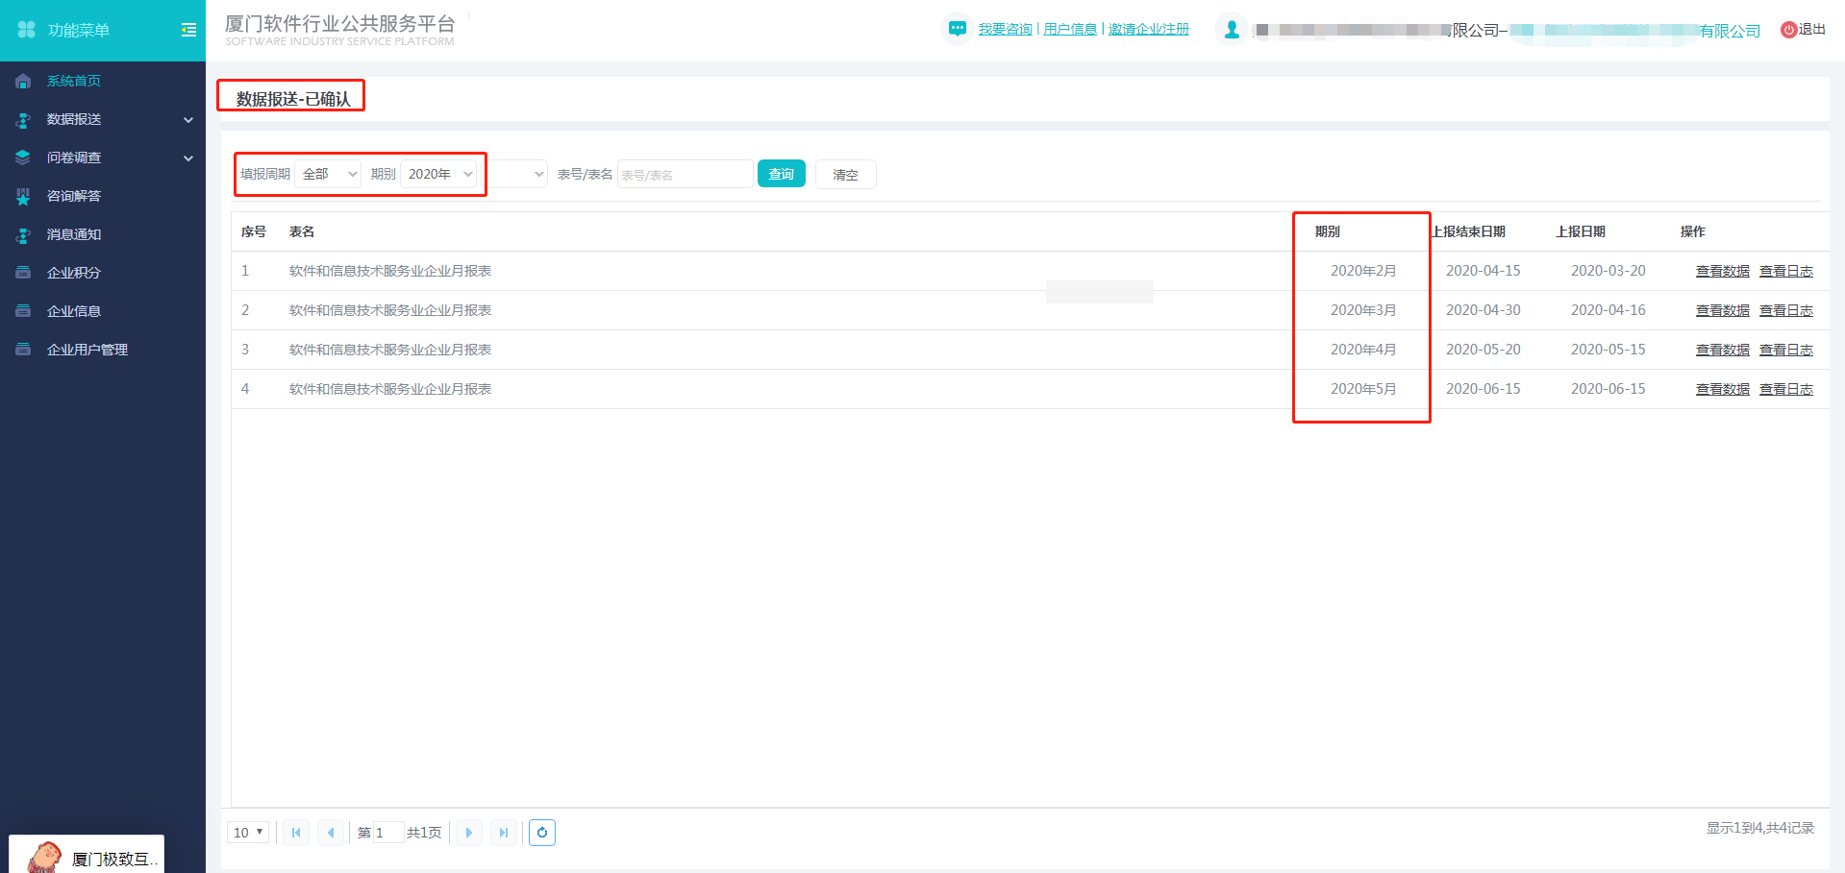
注：请先在平台注册，注册后联系软件行业协会审核通过，再填报统计数据。

